DAFTAR PUSTAKA

Adhimah, Syifaul. (2020). Peran orang tua dalam menghilangkan rasa canggung anak usia dini (studi kasus di desa karangbong rt. 06 rw. 02 Gedangan- Sidoarjo). Jurnal Pendidikan Anak. 9(1).57-62
Alkino, T., Sebo, R., Gratia, D. J., Megarina, Y., Anjelly, F. (2021). Pandangan Masyarakat terhadap Overthinking dan Relasinya dengan Teori Rational Emotive Brief Therapy.
Andini, P. E., Rochmawati, D. E., & Susanto, Wigyo. (2023). Hubungan Antara Tingkat Stres dengan Kejadian Insomnia pada Mahasiswa FIK yang akan Menjelang Ujian Akhir Semester. Jurnal Ilmiah Sultan Agung. 272-282.
Anshori, Muslich & Iswati, Sri. (2017). Metodelogi Penelitian Kuantitatif.
Surabaya : Airlangga University Press
Anuraga, G., Indrasetianingsih, A., & Athoillah, M. (2021). Pelatihan Pengujian Hipotesis Statistika Dasar dengan Software R. Jurnal BUDIMAS. 3(2). 327- 334
Apriliana, I. P. A. (2018). Tingkat kecemasan siswa SMK menghadapi ujian nasional berbasis komputer tahun 2018. Counsellia: Jurnal Bimbingan Dan Konseling, 8(1), 37. https://doi.org/10.25273/counsellia.v8i1.2341
Asnawi, Meinarni, and Pascalina Van Sweet Sesa. 2021. “Pelatihan Analisis Data Penelitian Tindakan Kelas Bagi Guru SMA/SMK Di Wilayah Kabupaten Dan Kota Jayapura.” The Community Engagement Journal: The Commen 4(2):292–98.
Azwar, Saifuddin. (2020). Metode Penelitian. Yogyakarta: Pustaka Pelajar
Azwar, Saifuddin. (2021). Penyusunan Skala Psikologi. Yogyakarta : Pustaka Pelajar
Azwar, Saifuddin. 2020. Reliabilitas dan Validitas. Yogyakarta: Pustaka Belajar. Bastomi, H., & Aji, M. A. S. (2018). Konseling Rational Emotif Behaviour
Theraphy (Rebt)-Islami (Sebuah Pendekatan Integrasi Keilmuan).
KONSELING EDUKASI “Journal of Guidance and Counseling,” 2(1), 25–45. https://doi.org/10.21043/konseling.v2i2.4465
Budiya, Bahroin. (2021). Manajemen Pengelolaan Kelas Masa Pandemi di SD Ta’miriyah Surabaya. Jurnal Pendidikan Guru Madrasah Ibtidaiyah. 4(1). 50- 54
Creswell, Jhon W. (2016). Research Design Pendekatan Metode Kualitatif, Kuantitatif, dan Canpuran. Yogyakarta: Pustaka Pelajar.
Dewajani, J. S., & Karneli, Y. (2020). Analisis permasalahan ruminasi dan

88

implikasinya terhadap layanan bimbingan dan konseling. Jurnal Bimbingan Dan Konseling, 4(2), 339–344. https://doi.org/10.26539/teraputik.42415
Faizah, N. (2018). Rational Emotive Behaviour Therapy ( Rebt ) Dalam Menangani Kecemasan Penderita Ekstrapiramidal Sindrom Mahasiswa Uin Sunan. 2(1), 47–59.
Febtriko, Anip & Puspitasari, Ira. (2018). Mengukur Kreatifitas Dan Kualitas Pemograman Pada Siswa Smk Kota Pekanbaru Jurusan Teknik Komputer Jaringan Dengan Simulasi Robot. Jurnal Teknologi dan Sistem Informasi Univrab. 3(1). 1-9. https://doi.org/10.36341/rabit.v3i1.419
Firdaus, & zamzam, Fakhry. (2018). Aplikasi Metodelogi penelitian.
Yogyakarta:deepublish
Geralka & Darmanah. (2019). Metodelogi Penelitian. Lampung: CV. HIRA TECH
Hamdani, A. M., Yubiliana, G., & Abdurrochman, A. (2020). Efektifitas Pelatihan Penatalaksanaan Kecemasan Pada Siswa Kelas 9 Smp Salman Al-Farisi Bandung. Jurnal Pengabdian Masyarakat Hasanuddin (JPMH). 1(2), 38-44.
Janna, Nilda Miftahul. 2021. “Konsep Uji Validitas Dan Reliabilitas Dengan Menggunakan SPSS.” Jurnal Darul Dakwah Wal-Irsyad (DDI). 1–12.
Kamelia, Siti. (2019). Kecemasan Menghadapi Tes Lisan Pada Mahasiswa. Fokus.
2(3). 95-104.
Karimah, A, F. (2021). Belajar dalam Perspektif Psikologi dan Islam Belajar dalam Perspektif Psikologi dan Islam. Madani Institute, 1(2), 41–50. https://doi.org/10.13140/RG.2.2.31897.54883
Kusnadi, N., Mahmudi, I., & Pratama, B. D. (2022). Konseling Behavioral Teknik Kontrak Perilaku Untuk Mengurangi Kecemasan Menghadapi Ujian Siswa. 6(1), 89–97.
Kusumastuti, Adhi., Khoiron. A. M,. & Achmadi, T. A,. (2020). Metode Penelitian Kuantitatif. Yogyakarta: CV Budi Utama.
Made, N., Yulianti, R., & Juniartha, M. G. (2022). Pranayama Nadi Sodhana Untuk
…. Ni Made Riska Yulianti 1 ; Made G. Juniartha 2 ( 58-68 ). 2.
Mukhid. (2021). Metodelogi Penelitian Pendekatan Kuantitatif. Surabaya : CV. Jakad Media Publishing
Mukholil. (2018). Kecemasan Dalam Proses Belajar. Kecemasan Dalam Proses Belajar, 8, 1–8.
Nurafifah, N. D., Suriswo., & Herdiani, R. T. (2022). Layanan bimbingan kelompok dengan teknik role playing untuk meningkatkan perilaku hidup sehat pada siswa kelas xi semester genap di sma n 1 sragi pekalongan tahun ajaran 2021/2022. 21–29.

Nuralan, S., & Haslinda. (2022). Analisis Gaya Belajar Siswa Berprestasi di SD Negeri 5 Tolitoli. PENDEKAR JURNAL: Pengembangan Pendidikan dan Pembelajaran Sekolah Dasar. 1(1). 13-24.
Nurfitri., & Muldayanti, N. D. (2018). Analisis Tingkat Kecemasan Siswa Menghadapi Ujian Akhir Semester Pada Mata Pelajaran IPA Kelas VIII Mts. Raudlatul Firdaus. Jurnal Bioeducation, 5(1), 1–7. https://doi.org/10.29406/1000
Ogbuanya, T. C., Omeje, J. C., Anyanwu, J. I., & Ugwoke, S. C. (2019). Effect of Rational-Emotive Behavior Therapy Program on the Symptoms of Burnout Syndrome Among Undergraduate Electronics Work Students in Nigeria. https://doi.org/10.1177/0033294117748587
Perangin-angin, A. B., Syahputra, F. P., Andayani, W., & Jalil, A. (2023). International Journal of Culture and Art Studies ( IJCAS ) Semiotic Analysis of Overthinking in Music Vidio Takut by Idgitaf. 07(01), 1–8.
Priadana, M. S., & Sunarsi, D. (2021). Metode Penelitian Kuantitatif. Tangerang Selatan : Pascal Books
Putra, Ahmad., & Ftria, Yulia. (2020). Rational Emotive Behavior Therapy (Rebt) Dalam Menangani Kecemasan Pasien Pra Operasi Getah Bening Di RSUP Dr.
M. Djamil Padang. 3(2), 1–18.
Putro, H. E., Sugiyadi., & Pranoto, H. (2018). Peningkatan Motivasi Belajar Melalui Layanan Bimbingan Kelompok dengan Teknik Self Regulated Learning. Jurnal Bimbingan Konseling Indonesia. 3(1). 1-5
Qasim, T. B., Sahar, A., Nihal, T., & Bashir, A. (2022). The Effect of Overthinking on Mental Health : A Case Study from University Students in Multan District. 5(2), 255–262. https://doi.org/10.47067/ramss.v5i2.233
Rukminingsih., Adnan, G., & Latief, M. A. (2020). Metode Penelitian Pendidikan.
Yogyakarta: Erhaka Utama
Saifuddin, Ahmad. (2020). Penyusunan Skala Psikologi. Jakarta : Kencana Sanaky, M. S., Saleh, L. M., & Titaley, H. (2021). Analisis Faktor-faktor Penyebab
Keterlambatan Pada Proyek Pembangunan Gedung Asrama Man 1 Tulehu Maluku Tengah. Jurnal Simerik. 11(1). 432-439.
Setyawan, M. A., Hidayah, N., & Mujidin. (2020). Pelatihan Syukur Untuk Mengurangi Kecemasan Siswi Madrasah Mu’allimat Muhammadiyah Yogyakarta Dalam Menghadapi Ujian Nasional. JEC (Jurnal Edukasi Cendekia). 4(2). 1-11.
Sholichah, F. M., & Aini, A. N. (2022). Math Anxiety Siswa : Level Dan Aspek Kecemasan. Journal Of Mathematics Learning Innovation (JMLI).1(2), 125– 134.
Sugiarto., & Hendriana, Heris. (2020). Gambaran Siswa Smp Yang Mengalami

Kecemasan Menghadapi Ujian Nasional Berbasis Komputer (UNBK). 3(2), 46–52.
Suryani, Y. E. (2017). Pemetaan Kualitas Empirik Soal Ujian Akhir Semester pada Mata Pelajaran Bahasa Indonesia SMA Di Kabupaten Klaten. Jurnal Penelitian dan Evaluasi Pendidikan. 21(2). 143-152.
Susilarini, T. (n.d.). Kecemasan Dalam Menghadapi Dunia Kerja Ditinjau Dari Self Efficacy dan Jenis Kelamin Pada Mahasiswa Semester Akhir Fakultas Psikologi Universitas Persada Indonesia YAI. Jurnal Ikraith-Humaniora. 6(1), 88–93.
Suyanto, S., & Isrovianingrum, R. (2018). Kecemasan Mahasiswa Perawat Sebelum Mengikuti Ujian Ketrampilan Di Laboratorium. Journal of Health Sciences. 11(2), 97–103. https://doi.org/10.33086/jhs.v11i2.101
Tarjo. 2019. Metode Penelitian. Yogyakarta:Deepublish
Tefbana, I. I., Hana, S. R., & Wijaya, H. (2020). Kompetensi Guru Sekolah Minggu Terhadap Keefektifan Mengajar Anak: Suatu Studi Kuantitatif Di Jemaat GPdI El-Shaddai Makassar. Journal of Christian Education. 1(2).205–221
Ulfa, Rafika. (2021). Variabel Penelitian dalam Penelitian Pendidikan. Jurnal Pendidikan dan Keislaman. 1(1). 342-351.
Utami, T. S., Andy, S, & Datmi, M. A. R. (2022). Al-Wasathiyah : Journal of Islamic Studies Al-Wasathiyah : Journal of Islamic Studies. 2, 14–27. https://doi.org/10.56672/alwasathiyah.v2i1.49
Wahyuni, S., & Putri, N. D. (2020). Karakteristik Instrumen Penilaian Akhir Semester Mata Pelajaran Matematika di SMKN 1 Braja Selebah. Journal of Mathematics Education. 1(2). 127-134
Yanti, L. M,. & Saputra, S. M. (2019). Penerapan pendekatan rebt (. 1(6), 249– 257.
Yudiantara, Rifki., Damayanti., & Pamungkas, N. B. (2021). Sistem Penilaian Rapor Peserta Didik Berbasis Web Secara Multiuser. Jurnal Informatika dan Rekayasa Perangkat Lunak (JATIKA). 2(4).447-453
Yusup, Febrianawati. (2018). Uji Validitas dan Reliabilitas Instrumen Penelitian Kuantitatif. Jurnal Tarbiyah. 7(1). 17-23

LAMPIRAN-LAMPIRAN

Lampiran 1. Angket untuk mengetahui peserta didik overthinking

No. | Nama | Kelas | Jumlah | Keterangan
1. | AA | X.01 | 21 | Overthinking
2. | AMM | X.01 | 25 | Overthinking
3. | AM | X.01 | 22 | Overthinking
4. | ARF | X.01 | 5 | Tidak Overthinking
5. | AN | X.01 | 21 | Overthinking
6. | AYP | X.01 | 12 | Tidak Overthinking
7. | AADN | X.01 | 19 | Overthinking
8. | DAA | X.01 | 26 | Overthinking
9. | ENH | X.01 | 22 | Overthinking
10. | GDL | X.01 | 17 | Overthinking
11. | GFA | X.01 | 8 | Tidak Overthinking
12. | HNBA | X.01 | 22 | Overthinking
13. | ML | X.01 | 23 | Overthinking
14. | NMAW | X.01 | 14 | Tidak Overthinking
15. | NWA | X.01 | 22 | Overthinking
16. | NS | X.01 | 23 | Overthinking
17. | NKN | X.01 | 22 | Overthinking
18. | R | X.01 | 18 | Overthinking

19. | RAP | X.01 | 23 | Overthinking
20. | SAR | X.01 | 14 | Tidak Overthinking
21. | SMS | X.01 | 12 | Tidak Overthinking
22.. | SNK | X.01 | 18 | Overthinking
23. | SW | X.01 | 25 | Overthinking
24. | SSR | X.01 | 19 | Overthinking
25. | SHN | X.01 | 22 | Overthinking
26. | SP | X.01 | 21 | Overthinking
27. | SDA | X.01 | 14 | Tidak Overthinking
28. | TRP | X.01 | 21 | Overthinking
29. | AL | X.02 | 16 | Overthinking
30. | ATA | X.02 | 17 | Overthinking
31. | AM | X.02 | 25 | Overthinking
32. | DRS | X.02 | 24 | Overthinking
33. | DWP | X.02 | 13 | Tidak Overthinking
34. | DNA | X.02 | 14 | Tidak Overthinking
35. | DM | X.02 | 8 | Tidak Overthinking
36. | EMP | X.02 | 14 | Tidak Overthinking
37. | FNH | X.02 | 10 | Tidak Overthinking
38. | FL | X.02 | 14 | Tidak Overthinking
39. | GZS | X.02 | 16 | Overthinking
40. | H | X.02 | 23 | Overthinking

41. | LNDS | X.02 | 20 | Overthinking
42. | MFN | X.02 | 18 | Overthinking
43. | MKA | X.02 | 13 | Tidak Overthinking
44. | NCZ | X.02 | 16 | Overthinking
45. | NII | X.02 | 19 | Overthinking
46. | NAP | X.02 | 13 | Tidak Overthinking
47. | NAA | X.02 | 19 | Overthinking
48. | NAF | X.02 | 15 | Overthinking
49. | RAP | X.02 | 19 | Overthinking
50. | RNR | X.02 | 21 | Overthinking
51. | RF | X.02 | 22 | Overthinking
52. | SAK | X.02 | 23 | Overthinking
53. | SNS | X.02 | 19 | Overthinking
54. | SA | X.02 | 7 | Tidak Overthinking
55. | SR | X.02 | 22 | Overthinking
56. | SRH | X.02 | 13 | Tidak Overthinking
57. | WA | X.02 | 16 | Overthinking
58. | YDJN | X.02 | 27 | Overthinking
59. | ZAN | X.02 | 9 | Tidak Overthinking
60. | YWEP | X.02 | 24 | Overthinking
61. | ADA | X.03 | 18 | Overthinking
62. | ADE | X.03 | 18 | Overthinking

63. | ANAA | X.03 | 24 | Overthinking
64. | AN | X.03 | 19 | Overthinking
65. | APA | X.03 | 10 | Tidak Overthinking
66. | ASK | X.03 | 18 | Overthinking
67. | AAL | X.03 | 25 | Overthinking
68. | CKDY | X.03 | 18 | Overthinking
69. | EK | X.03 | 16 | Overthinking
70. | FK | X.03 | 17 | Overthinking
71. | HM | X.03 | 9 | Tidak Overthinking
72. | IZ | X.03 | 17 | Overthinking
73. | ITZ | X.03 | 13 | Tidak Overthinking
74. | KA | X.03 | 20 | Overthinking
75. | MH | X.03 | 11 | Tidak Overthinking
76. | MA | X.03 | 19 | Overthinking
77. | MZ | X.03 | 23 | Overthinking
78. | MDNA | X.03 | 14 | Tidak Overthinking
79. | NAS | X.03 | 20 | Overthinking
80. | NA (23) | X.03 | 14 | Tidak Overthinking
81. | NA (24) | X.03 | 13 | Tidak Overthinking
82. | NMA | X.03 | 25 | Overthinking
83. | NFU | X.03 | 19 | Overthinking
84. | RAW | X.03 | 14 | Tidak Overthinking

85. | SF | X.03 | 19 | Overthinking
86. | SN | X.03 | 16 | Overthinking
87. | TA | X.03 | 12 | Tidak Overthinking
88. | YS | X.03 | 22 | Overthinking
89. | ZRNA | X.03 | 26 | Overthinking

Lampiran 4. Pernyataan Valid Skala Overthinking Saat Menghadapi Penilaian Akhir Semester

Nama : ..................................................
Kelas : ………………………………..

Lampiran 2. Daftar Peserta Didik Try Out

No. | Nama Peserta Didik | Jenis Kelamin
1. | Ainu Aulia | P
2. | Ajeng Mugiana Muslimah | P
3. | Alfiyatul Maulida | P
4. | Ar’rum Nurokhmah | P
5. | Ayu Anggita Dwi Novianti | P
6. | Diah Ayu Arifianti | P
7. | Eka Nurul Hayati | P
8. | Gea Dwi Larasati | P
9. | Hanifa Noer Bunga Aulia | P
10. | Maulidya Lestari | P
11. | Nela Widya Astuti | P
12. | Nofi Sulistiawati | P
13. | Novia Khoirun Nisa | P
14. | Rahmawati | P
15. | Restu Ayu Permatasari | P
16. | Siti Nur Khosyatun | P
17. | Siti Wahanifah | P
18. | Suci Septi Ramadhani | P
19. | Sukma Hawwin Nurjanah | P
20. | Suryanti Pratiwi | P
21. | Tania Riris Prasanti | P
22. | Ami Lutfi | P
23. | Anggun Tri Agustin | P
24. | Aulia Muzki | P
25. | Dian Rahma Safitri | P
26. | Ghina Zahira Shofa | P
27. | Hijriyani | P
28. | Luwis Nanda Dewi Srikandi | P
29. | M. Faozan Noval | L
30. | Nabila Charomatul Prasetyo | P
31. | Nafisah Ichda Innayati | P
32. | Nayra Azzalia Amelinda | P
33. | Nur Afifah Fodli | P
34. | Regina Aulya Putri | P
35. | Riska Nia Rahmawati | P
36. | Risqhi Ferdiansyah | L
37. | Sekar Ayu Khoerunnisa | P
38. | Septiyani Nikol Sa’bani | P
39. | Siti Rokhyati | P
40. | Widya Astuti | P
41. | Yovi Dini Julia Ningrum | P
42. | Yudha Wahyu Eka Prasetya | L

43. | Ade Dwi Eliyana | P
44. | Adinda Dewi Eliyana | P
45. | Airin Nur Aeni Annisa | P
46. | Akhda Nasyita | P
47. | Arba Silmiatun Khasanah | P
48. | Azmi Alfi Laeli | P
49. | Cut Keke Dinah Yuliasih | P
50. | Estik Kalila | P
51. | Febri Kumalasari | P
52. | Indana Zulfa | P
53. | Khumairo Amanisalma | P
54. | Mazirotul Akhiroh | P
55. | Mutia Zahrani | P
56. | Nafis Aenun Safitri | P
57. | Novita Manggi Asih | P
58. | Nur Faziatul Uhro | P
59. | Shela Fitriyah | P
60. | Siti Nurhalizah | P
61. | Yuliana Setiawan | P
62. | Zahra Roni Nur Amalia | P

Lampiran 3. Daftar Nama Subyek Penelitian

No. | Nama Peserta Didik | Jenis Kelamin
1. | Nofi Sulistiawati | P
2. | Rahmawati | P
3. | Suci Septi Ramadhani | P
4. | Tania Riris Prasanti | P
5. | Dian Rahma Safitri | P
6. | Adinda Dewi Eliyana | P
7. | Novita Manggi Asih | P
8. | Zahra Roni Nur Amalia | P

Petunjuk pengerjaan
Pada skala psikologi ini terdapat beberapa pernyataan yang harus diisi dengan memilih salah satu jawaban oleh peserta didik. Ada beberapa hal yang harus diperhatikan dalam mengisi skala psikologi diantaranya :
      - Peserta didik putra/putri diminta untuk menjawab semua pernyataan tanpa terkecuali dengan memilih salah satu jawaban yang paling sesuai tanpa adanya paksaan.
      - Semua jawaban yang diberikan oleh peserta didik adalah baik dan benar.
      - Berilah tanda centang (√) pada pernyataan yang paling sesuai dengan kondisi anda, pada kolom pilihan jawaban.
      - Peserta didik diharapkan tidak ragu-ragu dalam menjawab dan tidak terpengaruh dengan orang lain.
      - Dalam skala psikologi ini terdapat empat pilihan jawaban yaitu:

SS : Sangat Setuju S : Setuju
TS : Tidak Setuju

STS : Sangat tidak setuju
      - Jika peserta didik salah dalam memberikan jawaban, maka berilah tanda (=) pada jawaban yang salah. Kemudian berilah tanda (√) pada jawaban lain sesuai dengan keadaan peserta didik.

No. | PERNYATAAN | STS | TS | S | SS
1. | Saya merasa cemas ketika akan menghadapi penilaian  akhir semester (PAS)
2. | Saya takut gagal mengerjakan penilaian akhir semester  (PAS)
3. | Saya mengerjakan penilaian akhir semester (PAS)  dengan kemampuan saya sendiri
4. | Saya sulit fokus mengerjakan penilaian akhir semester  (PAS)

5. | Saya tidak takut menghadapi penilaian akhir semester  (PAS)
6. | Saya kurang tidur sehingga merasa mengantuk di kelas
7. | Jantung saya berdebar ketika mengerjakan soal  penilaian akhir semester (PAS)
8. | Saya khawatir apabila ada materi yang belum dipelajari
9. | Saya kesulitan mengingat materi yang sudah dipelajari
10. | Saya tidak gelisah menghadapi penilaian akhir semester  (PAS)
11. | Perut saya sakit ketika mengerjakan penilaian akhir  semester (PAS)
12. | Saya merasa takut tidak bisa mengerjakan soal penilaian  akhir semester (PAS)
13. | Saya berkonsentrasi ketika belajar penilaian akhir  semester (PAS)
14. | Ketika belajar saya tidak mengerti apa yang sedang  dipelajari
15. | Saya tidak yakin mendapat nilai bagus
16. | Saya buang air besar dengan lancar menjelang penilaian  akhir semester (PAS)
17. | Saya belajar dengan sistem kebut semalam
18. | Saya yakin sudah mempelajari semua materi
19. | Saya khawatir jika mengikuti remedial
20. | Saya selalu fokus dalam mengerjakan soal ujian
21. | Saya khawatir jawaban penilaian akhir semester (PAS)  banyak yang salah
22. | Saya gemetar saat kesulitan menjawab soal penilaian  akhir semester (PAS)
23. | Saya sulit berkonsentrasi mengerjakan soal karena  banyak pikiran

24. | Saya dapat memahami semua materi yang saya pelajari
25. | Saya takut jika nilai penilaian akhir semester (PAS)  tidak maksimal
26. | Saya optimis dengan nilai yang diperoleh
27. | Saya sulit berkonsentrasi ketika melaksanakan penilaian  akhir semester (PAS)
28. | Saya lupa dengan materi saat mengerjakan soal ujian
29. | Saya ingat semua materi yang telah dipelajari
30. | Saat mengerjakan soal saya menghentakan kaki ke lantai
31. | Telapak tangan saya berkeringat ketika mengerjakan  soal
32. | Saat sedang penilaian akhir semester saya sulit tidur
33. | Saya bingung memilih jawaban yang benar ketika  mengerjakan soal
34. | Saya khawatir jika nilai tidak sesuai keinginan orang tua
35. | Saya tetap tenang meskipun saya kesulitan menjawab  soal
36. | Saya sulit duduk tenang mengerjakan penilaian akhir  semester (PAS)
37. | Saya bingung memilih materi yang akan dipelajari  terlebih dahulu
38. | Saya takut soal yang diberikan akan sulit
39. | Saya tetap tenang mengerjakan soal meskipun waktu  hampir selesai
40. | Tangan saya tetap kering selama mengerjakan soal  penilaian akhir semester (PAS)
41. | Saya yakin jawaban penilaian akhir semester (PAS)  benar semua
42. | Kaki saya tenang saat mengerjakan penilaian akhir  semester (PAS),

43. | Saya tenang ketika materi yang tidak dipelajari keluar di  penilaian akhir semester (PAS)
44. | Saya ragu dengan pilihan jawaban penilaian akhir  semester (PAS)
45. | Saya memilih jawaban penilaian akhir semester (PAS)  dengan mudah
46. | Saya ragu dengan kemampuan menghadapi penilaian  akhir semester
47. | Saya berkeringat ketika belum selesai mengerjakan  penilaian akhir semester
48. | Saya duduk tenang meskipun waktu pengerjaan hampir  selesai
49. | Saya tidak berkonsentrasi ketika teman telah selesai  mengerjakan penilaian akhir semester
50. | Saya gelisah ketika waktu mengerjakan penilaian akhir  semester akan selesai
51. | Saya gelisah ketika tidak dapat mengerjakan soal
52. | Tangan saya gemetar ketika banyak soal yang belum  dikerjakan
53. | Saya khawatir dengan hasil nilai yang akan diperoleh

Lampiran 5. Rencana Pelaksanaan Layanan (RPL) Bimbingan Kelompok

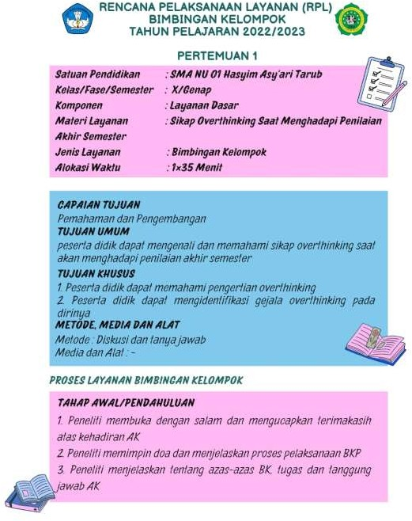

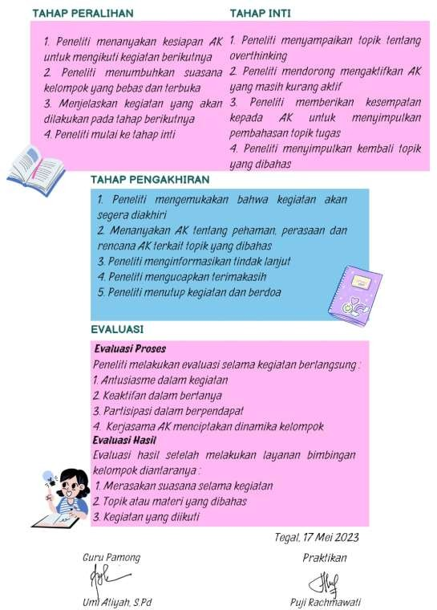

KEPUASAN KONSELI TERHADAP BIMBINGAN KELOMPOK

Identitas
Nama Konseli : NS
Kelas X
Nama Konselor : Puji Rachmawati

Petunjuk
- Bacalah secara teliti
- Berilah tanda centang (√) pada kolom jawaban yang tersedia
No | Aspek yang dinilai | Sangat  Memuaskan | Memuaskan | Kurang  Memuaskan
1 | Penerimaan guru Bimbingan dan Konseling atau konselor  terhadap kehadiran anda |  | √
2 | Waktu yang disediakan untuk  bimbingan kelompok | √
3 | Kesempatan yang diberikan guru Bimbingan dan Konseling atau konselor kepada peserta didik/konseli untuk menyampaikan  pendapat/ide |  | √
4 | Kepercayaan anda terhadap guru Bimbingan dan Konseling atau konselor dalam  layanan bimbingan kelompok |  | √
5 | Hasil yang diperoleh dari  bimbingan kelompok |  | √
6 | Kenyamanan dalam pelaksanaan bimbingan  kelompok |  | √
Tegal, 17 Mei 2023 Konseli,

Nofi Sulistiawati

KEPUASAN KONSELI TERHADAP BIMBINGAN KELOMPOK

Identitas
Nama Konseli : R
Kelas X
Nama Konselor : Puji Rachmawati

Petunjuk
- Bacalah secara teliti
- Berilah tanda centang (√) pada kolom jawaban yang tersedia
No | Aspek yang dinilai | Sangat  Memuaskan | Memuaskan | Kurang  Memuaskan
1 | Penerimaan guru Bimbingan dan Konseling atau konselor  terhadap kehadiran anda |  | √
2 | Waktu yang disediakan untuk  bimbingan kelompok |  | √
3 | Kesempatan yang diberikan guru Bimbingan dan Konseling atau konselor kepada peserta didik/konseli untuk menyampaikan  pendapat/ide |  | √
4 | Kepercayaan anda terhadap guru Bimbingan dan Konseling atau konselor dalam  layanan bimbingan kelompok |  | √
5 | Hasil yang diperoleh dari  bimbingan kelompok |  | √
6 | Kenyamanan dalam pelaksanaan bimbingan  kelompok |  | √
Tegal, 17 Mei 2023 Konseli,

Rahmawati

Nama Konseli : SSR
Kelas X
Nama Konselor : Puji Rachmawati

Petunjuk
  - Bacalah secara teliti
  - Berilah tanda centang (√) pada kolom jawaban yang tersedia
No | Aspek yang dinilai | Sangat  Memuaskan | Memuaskan | Kurang  Memuaskan
1 | Penerimaan guru Bimbingan  dan Konseling atau konselor terhadap kehadiran anda |  | √
2 | Waktu yang disediakan untuk  bimbingan kelompok | √
3 | Kesempatan yang diberikan guru Bimbingan dan Konseling atau konselor kepada peserta didik/konseli untuk menyampaikan  pendapat/ide |  | √
4 | Kepercayaan anda terhadap guru Bimbingan dan Konseling atau konselor dalam  layanan bimbingan kelompok |  | √
5 | Hasil yang diperoleh dari  bimbingan kelompok |  | √
6 | Kenyamanan dalam pelaksanaan bimbingan  kelompok |  | √
Tegal, 17 Mei 2023 Konseli,

Suci Septi Ramadhani

Nama Konseli : TRP
Kelas X
Nama Konselor : Puji Rachmawati

Petunjuk
    - Bacalah secara teliti
    - Berilah tanda centang (√) pada kolom jawaban yang tersedia
No | Aspek yang dinilai | Sangat  Memuaskan | Memuaskan | Kurang  Memuaskan
1 | Penerimaan guru Bimbingan dan Konseling atau konselor  terhadap kehadiran anda |  | √
2 | Waktu yang disediakan untuk  bimbingan kelompok | √
3 | Kesempatan yang diberikan guru Bimbingan dan Konseling atau konselor kepada peserta didik/konseli untuk menyampaikan  pendapat/ide |  | √
4 | Kepercayaan anda terhadap guru Bimbingan dan Konseling atau konselor dalam  layanan bimbingan kelompok |  | √
5 | Hasil yang diperoleh dari  bimbingan kelompok |  | √
6 | Kenyamanan dalam  pelaksanaan bimbingan kelompok |  | √
Tegal, 17 Mei 2023 Konseli,

Tania Riris Prasanti

Nama Konseli : DRS
Kelas X
Nama Konselor : Puji Rachmawati

Petunjuk
- Bacalah secara teliti
- Berilah tanda centang (√) pada kolom jawaban yang tersedia
No | Aspek yang dinilai | Sangat  Memuaskan | Memuaskan | Kurang  Memuaskan
1 | Penerimaan guru Bimbingan dan Konseling atau konselor  terhadap kehadiran anda |  | √
2 | Waktu yang disediakan untuk  bimbingan kelompok | √
3 | Kesempatan yang diberikan guru Bimbingan dan Konseling atau konselor kepada peserta didik/konseli untuk menyampaikan  pendapat/ide |  | √
4 | Kepercayaan anda terhadap guru Bimbingan dan Konseling atau konselor dalam  layanan bimbingan kelompok |  | √
5 | Hasil yang diperoleh dari  bimbingan kelompok |  | √
6 | Kenyamanan dalam  pelaksanaan bimbingan kelompok |  | √
Tegal, 17 Mei 2023 Konseli,

Dian Rahma Safitri

Nama Konseli : ADE
Kelas X
Nama Konselor : Puji Rachmawati

Petunjuk
  - Bacalah secara teliti
  - Berilah tanda centang (√) pada kolom jawaban yang tersedia
No | Aspek yang dinilai | Sangat  Memuaskan | Memuaskan | Kurang  Memuaskan
1 | Penerimaan guru Bimbingan dan Konseling atau konselor  terhadap kehadiran anda |  | √
2 | Waktu yang disediakan untuk  bimbingan kelompok | √
3 | Kesempatan yang diberikan guru Bimbingan dan Konseling atau konselor kepada peserta didik/konseli untuk menyampaikan  pendapat/ide |  | √
4 | Kepercayaan anda terhadap guru Bimbingan dan Konseling atau konselor dalam  layanan bimbingan kelompok |  | √
5 | Hasil yang diperoleh dari  bimbingan kelompok |  | √
6 | Kenyamanan dalam pelaksanaan bimbingan  kelompok |  | √
Tegal, 17 Mei 2023 Konseli,

Adinda Dewi Eliyana

Nama Konseli : NMA
Kelas X
Nama Konselor : Puji Rachmawati

Petunjuk
- Bacalah secara teliti
- Berilah tanda centang (√) pada kolom jawaban yang tersedia
No | Aspek yang dinilai | Sangat  Memuaskan | Memuaskan | Kurang  Memuaskan
1 | Penerimaan guru Bimbingan dan Konseling atau konselor  terhadap kehadiran anda |  | √
2 | Waktu yang disediakan untuk  bimbingan kelompok | √
3 | Kesempatan yang diberikan guru Bimbingan dan Konseling atau konselor kepada peserta didik/konseli untuk menyampaikan  pendapat/ide |  | √
4 | Kepercayaan anda terhadap guru Bimbingan dan Konseling atau konselor dalam  layanan bimbingan kelompok |  | √
5 | Hasil yang diperoleh dari  bimbingan kelompok |  | √
6 | Kenyamanan dalam pelaksanaan bimbingan  kelompok |  | √
Tegal, 17 Mei 2023 Konseli,

Novita Manggi Asih

Nama Konseli : ZRNA
Kelas X
Nama Konselor : Puji Rachmawati

Petunjuk
  - Bacalah secara teliti
  - Berilah tanda centang (√) pada kolom jawaban yang tersedia
No | Aspek yang dinilai | Sangat  Memuaskan | Memuaskan | Kurang  Memuaskan
1 | Penerimaan guru Bimbingan dan Konseling atau konselor  terhadap kehadiran anda |  | √
2 | Waktu yang disediakan untuk  bimbingan kelompok | √
3 | Kesempatan yang diberikan guru Bimbingan dan Konseling atau konselor kepada peserta didik/konseli untuk menyampaikan  pendapat/ide |  | √
4 | Kepercayaan anda terhadap guru Bimbingan dan Konseling atau konselor dalam  layanan bimbingan kelompok |  | √
5 | Hasil yang diperoleh dari  bimbingan kelompok |  | √
6 | Kenyamanan dalam pelaksanaan bimbingan  kelompok |  | √
Tegal, 17 Mei 2023 Konseli,

Zahra Roni Nur Amalia

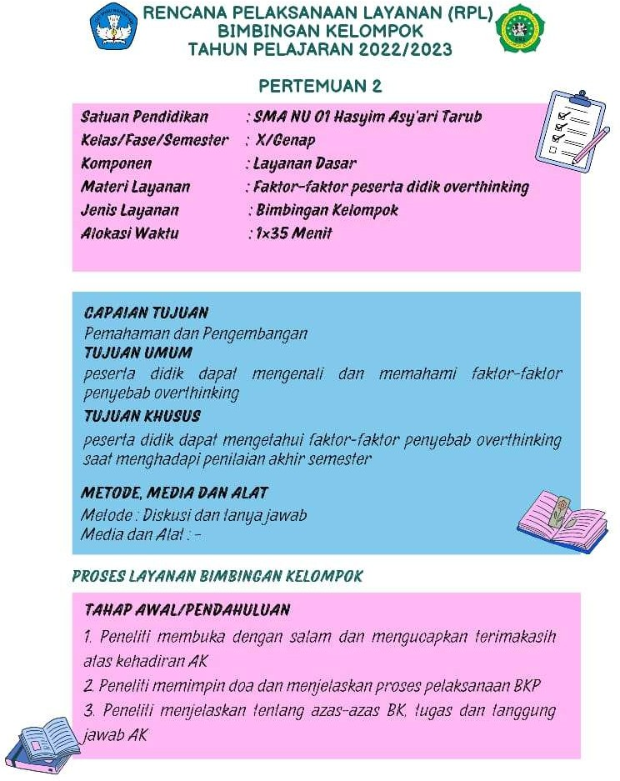

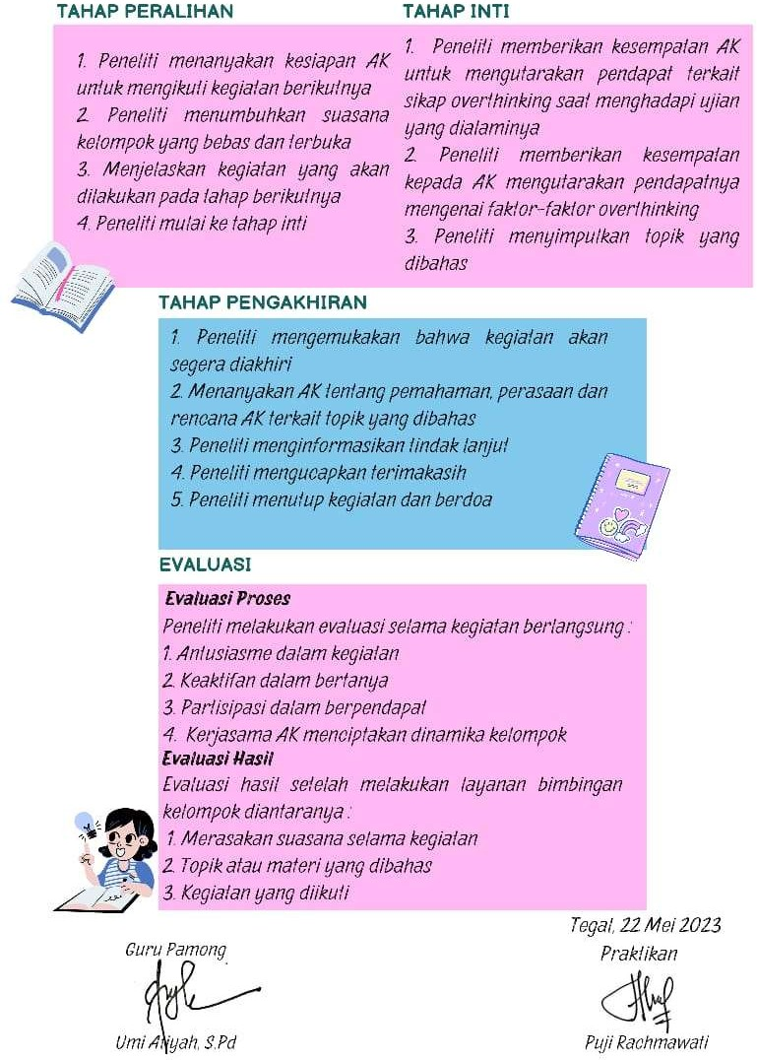

KEPUASAN KONSELI TERHADAP BIMBINGAN KELOMPOK

Identitas
Nama Konseli : NS
Kelas X
Nama Konselor : Puji Rachmawati

Petunjuk
  - Bacalah secara teliti
  - Berilah tanda centang (√) pada kolom jawaban yang tersedia
No | Aspek yang dinilai | Sangat  Memuaskan | Memuaskan | Kurang  Memuaskan
1 | Penerimaan guru Bimbingan dan Konseling atau konselor  terhadap kehadiran anda |  | √
2 | Waktu yang disediakan untuk  bimbingan kelompok | √
3 | Kesempatan yang diberikan guru Bimbingan dan Konseling atau konselor kepada peserta didik/konseli untuk menyampaikan  pendapat/ide |  | √
4 | Kepercayaan anda terhadap guru Bimbingan dan Konseling atau konselor dalam  layanan bimbingan kelompok |  | √
5 | Hasil yang diperoleh dari  bimbingan kelompok |  | √
6 | Kenyamanan dalam pelaksanaan bimbingan  kelompok |  | √
Tegal, 22 Mei 2023 Konseli,

Nofi Sulistiawati

KEPUASAN KONSELI TERHADAP BIMBINGAN KELOMPOK

Identitas
Nama Konseli : R
Kelas X
Nama Konselor : Puji Rachmawati

Petunjuk
- Bacalah secara teliti
- Berilah tanda centang (√) pada kolom jawaban yang tersedia
No | Aspek yang dinilai | Sangat  Memuaskan | Memuaskan | Kurang  Memuaskan
1 | Penerimaan guru Bimbingan dan Konseling atau konselor  terhadap kehadiran anda |  | √
2 | Waktu yang disediakan untuk  bimbingan kelompok | √
3 | Kesempatan yang diberikan guru Bimbingan dan Konseling atau konselor kepada peserta didik/konseli untuk menyampaikan  pendapat/ide |  | √
4 | Kepercayaan anda terhadap guru Bimbingan dan Konseling atau konselor dalam  layanan bimbingan kelompok |  | √
5 | Hasil yang diperoleh dari  bimbingan kelompok |  | √
6 | Kenyamanan dalam pelaksanaan bimbingan  kelompok |  | √
Tegal, 22 Mei 2023 Konseli,

Rahmawati

Nama Konseli : SSR
Kelas X
Nama Konselor : Puji Rachmawati

Petunjuk
  - Bacalah secara teliti
  - Berilah tanda centang (√) pada kolom jawaban yang tersedia
No | Aspek yang dinilai | Sangat  Memuaskan | Memuaskan | Kurang  Memuaskan
1 | Penerimaan guru Bimbingan  dan Konseling atau konselor terhadap kehadiran anda |  | √
2 | Waktu yang disediakan untuk  bimbingan kelompok | √
3 | Kesempatan yang diberikan guru Bimbingan dan Konseling atau konselor kepada peserta didik/konseli untuk menyampaikan  pendapat/ide |  | √
4 | Kepercayaan anda terhadap guru Bimbingan dan Konseling atau konselor dalam  layanan bimbingan kelompok | √
5 | Hasil yang diperoleh dari  bimbingan kelompok |  | √
6 | Kenyamanan dalam pelaksanaan bimbingan  kelompok | √
Tegal, 22 Mei 2023 Konseli,

Suci Septi Ramadhani

Nama Konseli : TRP
Kelas X
Nama Konselor : Puji Rachmawati

Petunjuk
- Bacalah secara teliti
- Berilah tanda centang (√) pada kolom jawaban yang tersedia
No | Aspek yang dinilai | Sangat  Memuaskan | Memuaskan | Kurang  Memuaskan
1 | Penerimaan guru Bimbingan dan Konseling atau konselor  terhadap kehadiran anda |  | √
2 | Waktu yang disediakan untuk  bimbingan kelompok | √
3 | Kesempatan yang diberikan guru Bimbingan dan Konseling atau konselor kepada peserta didik/konseli untuk menyampaikan  pendapat/ide |  | √
4 | Kepercayaan anda terhadap guru Bimbingan dan Konseling atau konselor dalam  layanan bimbingan kelompok |  | √
5 | Hasil yang diperoleh dari  bimbingan kelompok |  | √
6 | Kenyamanan dalam pelaksanaan bimbingan  kelompok |  | √
Tegal, 22 Mei 2023 Konseli,

Tania Riris Prasanti

Nama Konseli : DRS
Kelas X
Nama Konselor : Puji Rachmawati

Petunjuk
- Bacalah secara teliti
- Berilah tanda centang (√) pada kolom jawaban yang tersedia
No | Aspek yang dinilai | Sangat  Memuaskan | Memuaskan | Kurang  Memuaskan
1 | Penerimaan guru Bimbingan dan Konseling atau konselor  terhadap kehadiran anda |  | √
2 | Waktu yang disediakan untuk  bimbingan kelompok |  | √
3 | Kesempatan yang diberikan guru Bimbingan dan Konseling atau konselor kepada peserta didik/konseli untuk menyampaikan  pendapat/ide |  | √
4 | Kepercayaan anda terhadap guru Bimbingan dan Konseling atau konselor dalam  layanan bimbingan kelompok |  | √
5 | Hasil yang diperoleh dari  bimbingan kelompok |  | √
6 | Kenyamanan dalam pelaksanaan bimbingan  kelompok |  | √
Tegal, 17 Mei 2023 Konseli,

Dian Rahma Safitri

Nama Konseli : ADE
Kelas X
Nama Konselor : Puji Rachmawati

Petunjuk
- Bacalah secara teliti
- Berilah tanda centang (√) pada kolom jawaban yang tersedia
No | Aspek yang dinilai | Sangat  Memuaskan | Memuaskan | Kurang  Memuaskan
1 | Penerimaan guru Bimbingan dan Konseling atau konselor  terhadap kehadiran anda |  | √
2 | Waktu yang disediakan untuk  bimbingan kelompok | √
3 | Kesempatan yang diberikan guru Bimbingan dan Konseling atau konselor kepada peserta didik/konseli untuk menyampaikan  pendapat/ide |  | √
4 | Kepercayaan anda terhadap guru Bimbingan dan Konseling atau konselor dalam  layanan bimbingan kelompok |  | √
5 | Hasil yang diperoleh dari  bimbingan kelompok |  | √
6 | Kenyamanan dalam pelaksanaan bimbingan  kelompok | √
Tegal, 22 Mei 2023 Konseli,

Adinda Dewi Eliyana

Nama Konseli : NMA
Kelas X
Nama Konselor : Puji Rachmawati

Petunjuk
- Bacalah secara teliti
- Berilah tanda centang (√) pada kolom jawaban yang tersedia
No | Aspek yang dinilai | Sangat  Memuaskan | Memuaskan | Kurang  Memuaskan
1 | Penerimaan guru Bimbingan dan Konseling atau konselor  terhadap kehadiran anda |  | √
2 | Waktu yang disediakan untuk  bimbingan kelompok | √
3 | Kesempatan yang diberikan guru Bimbingan dan Konseling atau konselor kepada peserta didik/konseli untuk menyampaikan  pendapat/ide |  | √
4 | Kepercayaan anda terhadap guru Bimbingan dan Konseling atau konselor dalam  layanan bimbingan kelompok | √
5 | Hasil yang diperoleh dari  bimbingan kelompok |  | √
6 | Kenyamanan dalam pelaksanaan bimbingan  kelompok | √
Tegal, 22 Mei 2023 Konseli,

Novita Manggi Asih

Nama Konseli : ZRNA
Kelas X
Nama Konselor : Puji Rachmawati

Petunjuk
- Bacalah secara teliti
- Berilah tanda centang (√) pada kolom jawaban yang tersedia
No | Aspek yang dinilai | Sangat  Memuaskan | Memuaskan | Kurang  Memuaskan
1 | Penerimaan guru Bimbingan dan Konseling atau konselor  terhadap kehadiran anda |  | √
2 | Waktu yang disediakan untuk  bimbingan kelompok | √
3 | Kesempatan yang diberikan guru Bimbingan dan Konseling atau konselor kepada peserta didik/konseli untuk menyampaikan  pendapat/ide |  | √
4 | Kepercayaan anda terhadap guru Bimbingan dan Konseling atau konselor dalam  layanan bimbingan kelompok |  | √
5 | Hasil yang diperoleh dari  bimbingan kelompok |  | √
6 | Kenyamanan dalam pelaksanaan bimbingan  kelompok |  | √
Tegal, 22 Mei 2023 Konseli,

Zahra Roni Nur Amalia

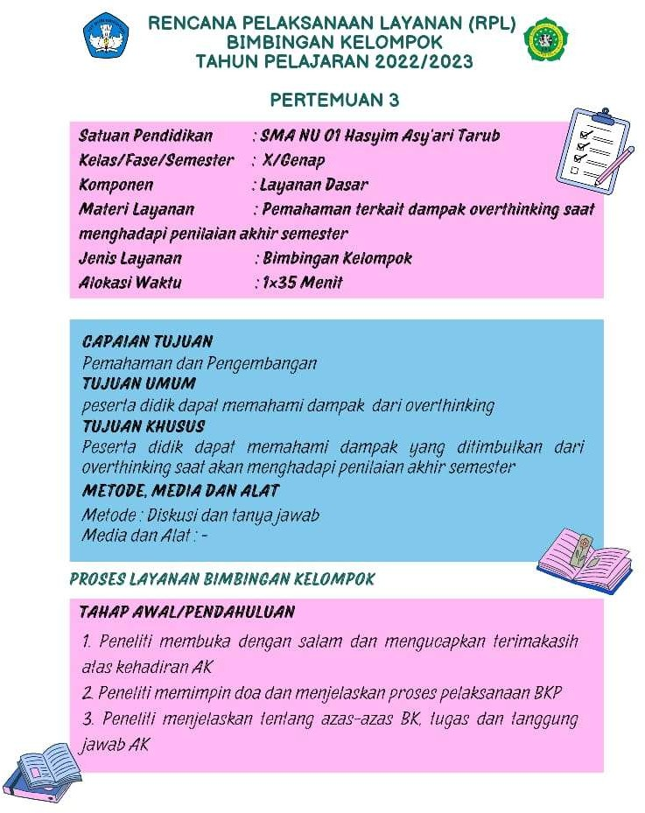

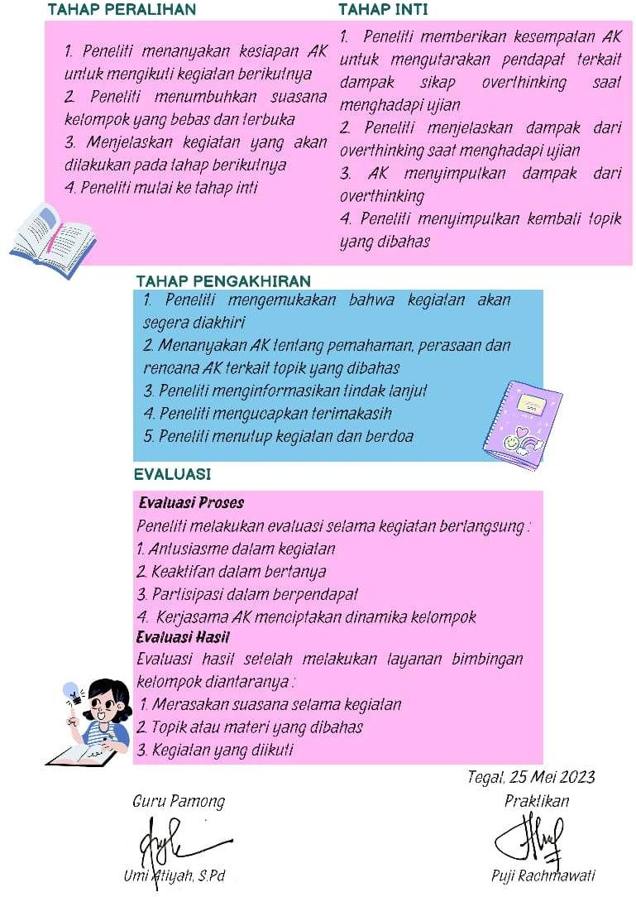

KEPUASAN KONSELI TERHADAP BIMBINGAN KELOMPOK

Identitas
Nama Konseli : NS
Kelas X
Nama Konselor : Puji Rachmawati

Petunjuk
- Bacalah secara teliti
- Berilah tanda centang (√) pada kolom jawaban yang tersedia
No | Aspek yang dinilai | Sangat  Memuaskan | Memuaskan | Kurang  Memuaskan
1 | Penerimaan guru Bimbingan dan Konseling atau konselor  terhadap kehadiran anda |  | √
2 | Waktu yang disediakan untuk  bimbingan kelompok | √
3 | Kesempatan yang diberikan guru Bimbingan dan Konseling atau konselor kepada peserta didik/konseli untuk menyampaikan  pendapat/ide |  | √
4 | Kepercayaan anda terhadap guru Bimbingan dan Konseling atau konselor dalam  layanan bimbingan kelompok |  | √
5 | Hasil yang diperoleh dari  bimbingan kelompok |  | √
6 | Kenyamanan dalam pelaksanaan bimbingan  kelompok |  | √
Tegal, 25 Mei 2023 Konseli,

Nofi Sulistiawati

KEPUASAN KONSELI TERHADAP BIMBINGAN KELOMPOK

Identitas
Nama Konseli : R
Kelas X
Nama Konselor : Puji Rachmawati

Petunjuk
- Bacalah secara teliti
- Berilah tanda centang (√) pada kolom jawaban yang tersedia
No | Aspek yang dinilai | Sangat  Memuaskan | Memuaskan | Kurang  Memuaskan
1 | Penerimaan guru Bimbingan dan Konseling atau konselor  terhadap kehadiran anda |  | √
2 | Waktu yang disediakan untuk  bimbingan kelompok | √
3 | Kesempatan yang diberikan guru Bimbingan dan Konseling atau konselor kepada peserta didik/konseli untuk menyampaikan  pendapat/ide |  | √
4 | Kepercayaan anda terhadap guru Bimbingan dan Konseling atau konselor dalam  layanan bimbingan kelompok |  | √
5 | Hasil yang diperoleh dari  bimbingan kelompok | √
6 | Kenyamanan dalam pelaksanaan bimbingan  kelompok | √
Tegal, 25 Mei 2023 Konseli,

Rahmawati

Identitas
Nama Konseli : SSR
Kelas X
Nama Konselor : Puji Rachmawati

Petunjuk
- Bacalah secara teliti
- Berilah tanda centang (√) pada kolom jawaban yang tersedia
No | Aspek yang dinilai | Sangat  Memuaskan | Memuaskan | Kurang  Memuaskan
1 | Penerimaan guru Bimbingan  dan Konseling atau konselor terhadap kehadiran anda |  | √
2 | Waktu yang disediakan untuk  bimbingan kelompok | √
3 | Kesempatan yang diberikan guru Bimbingan dan Konseling atau konselor kepada peserta didik/konseli untuk menyampaikan  pendapat/ide |  | √
4 | Kepercayaan anda terhadap guru Bimbingan dan Konseling atau konselor dalam  layanan bimbingan kelompok |  | √
5 | Hasil yang diperoleh dari  bimbingan kelompok |  | √
6 | Kenyamanan dalam pelaksanaan bimbingan  kelompok |  | √
Tegal, 25 Mei 2023 Konseli,

Suci Septi Ramadhani

Identitas
Nama Konseli : TRP
Kelas X
Nama Konselor : Puji Rachmawati

Petunjuk
  - Bacalah secara teliti
  - Berilah tanda centang (√) pada kolom jawaban yang tersedia
No | Aspek yang dinilai | Sangat  Memuaskan | Memuaskan | Kurang  Memuaskan
1 | Penerimaan guru Bimbingan dan Konseling atau konselor  terhadap kehadiran anda |  | √
2 | Waktu yang disediakan untuk  bimbingan kelompok | √
3 | Kesempatan yang diberikan guru Bimbingan dan Konseling atau konselor kepada peserta didik/konseli untuk menyampaikan  pendapat/ide |  | √
4 | Kepercayaan anda terhadap guru Bimbingan dan Konseling atau konselor dalam  layanan bimbingan kelompok |  | √
5 | Hasil yang diperoleh dari  bimbingan kelompok |  | √
6 | Kenyamanan dalam pelaksanaan bimbingan  kelompok |  | √
Tegal, 25 Mei 2023 Konseli,

Tania Riris Prasanti

Nama Konseli : DRS
Kelas X
Nama Konselor : Puji Rachmawati

Petunjuk
- Bacalah secara teliti
- Berilah tanda centang (√) pada kolom jawaban yang tersedia
No | Aspek yang dinilai | Sangat  Memuaskan | Memuaskan | Kurang  Memuaskan
1 | Penerimaan guru Bimbingan dan Konseling atau konselor  terhadap kehadiran anda |  | √
2 | Waktu yang disediakan untuk  bimbingan kelompok | √
3 | Kesempatan yang diberikan guru Bimbingan dan Konseling atau konselor kepada peserta didik/konseli untuk menyampaikan  pendapat/ide |  | √
4 | Kepercayaan anda terhadap guru Bimbingan dan Konseling atau konselor dalam  layanan bimbingan kelompok |  | √
5 | Hasil yang diperoleh dari  bimbingan kelompok |  | √
6 | Kenyamanan dalam pelaksanaan bimbingan  kelompok |  | √
Tegal, 25 Mei 2023 Konseli,

Dian Rahma Safitri

Nama Konseli : ADE
Kelas X
Nama Konselor : Puji Rachmawati

Petunjuk
- Bacalah secara teliti
- Berilah tanda centang (√) pada kolom jawaban yang tersedia
No | Aspek yang dinilai | Sangat  Memuaskan | Memuaskan | Kurang  Memuaskan
1 | Penerimaan guru Bimbingan dan Konseling atau konselor  terhadap kehadiran anda |  | √
2 | Waktu yang disediakan untuk  bimbingan kelompok | √
3 | Kesempatan yang diberikan guru Bimbingan dan Konseling atau konselor kepada peserta didik/konseli untuk menyampaikan  pendapat/ide |  | √
4 | Kepercayaan anda terhadap guru Bimbingan dan Konseling atau konselor dalam  layanan bimbingan kelompok |  | √
5 | Hasil yang diperoleh dari  bimbingan kelompok | √
6 | Kenyamanan dalam pelaksanaan bimbingan  kelompok | √
Tegal, 25 Mei 2023 Konseli,

Adinda Dewi Eliyana

Nama Konseli : NMA
Kelas X
Nama Konselor : Puji Rachmawati

Petunjuk
- Bacalah secara teliti
- Berilah tanda centang (√) pada kolom jawaban yang tersedia
No | Aspek yang dinilai | Sangat  Memuaskan | Memuaskan | Kurang  Memuaskan
1 | Penerimaan guru Bimbingan dan Konseling atau konselor  terhadap kehadiran anda |  | √
2 | Waktu yang disediakan untuk  bimbingan kelompok | √
3 | Kesempatan yang diberikan guru Bimbingan dan Konseling atau konselor kepada peserta didik/konseli untuk menyampaikan  pendapat/ide |  | √
4 | Kepercayaan anda terhadap guru Bimbingan dan Konseling atau konselor dalam  layanan bimbingan kelompok |  | √
5 | Hasil yang diperoleh dari  bimbingan kelompok | √
6 | Kenyamanan dalam pelaksanaan bimbingan  kelompok | √
Tegal, 25 Mei 2023 Konseli,

Novita Manggi Asih

Nama Konseli : ZRNA
Kelas X
Nama Konselor : Puji Rachmawati

Petunjuk
- Bacalah secara teliti
- Berilah tanda centang (√) pada kolom jawaban yang tersedia
No | Aspek yang dinilai | Sangat  Memuaskan | Memuaskan | Kurang  Memuaskan
1 | Penerimaan guru Bimbingan dan Konseling atau konselor  terhadap kehadiran anda |  | √
2 | Waktu yang disediakan untuk  bimbingan kelompok | √
3 | Kesempatan yang diberikan guru Bimbingan dan Konseling atau konselor kepada peserta didik/konseli untuk menyampaikan  pendapat/ide |  | √
4 | Kepercayaan anda terhadap guru Bimbingan dan Konseling atau konselor dalam  layanan bimbingan kelompok |  | √
5 | Hasil yang diperoleh dari  bimbingan kelompok |  | √
6 | Kenyamanan dalam pelaksanaan bimbingan  kelompok | √
Tegal, 25 Mei 2023 Konseli,

Novita Manggi Asih

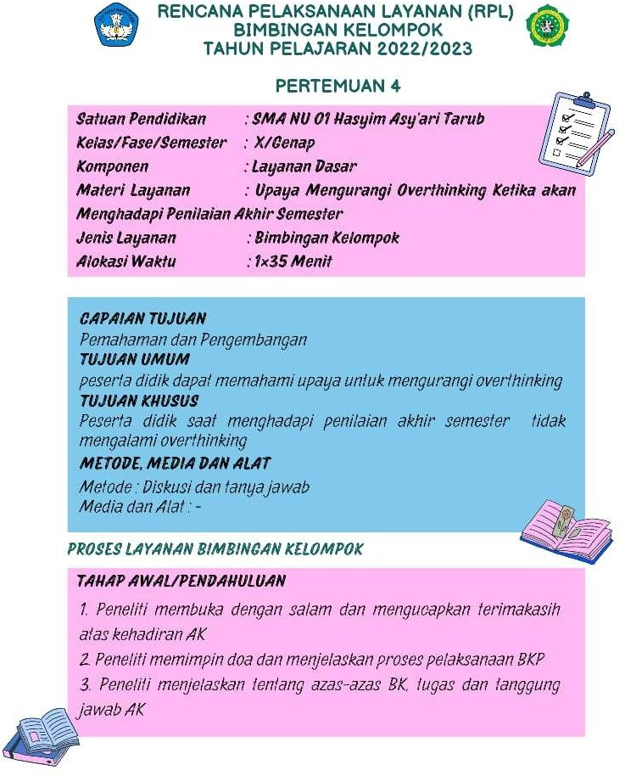

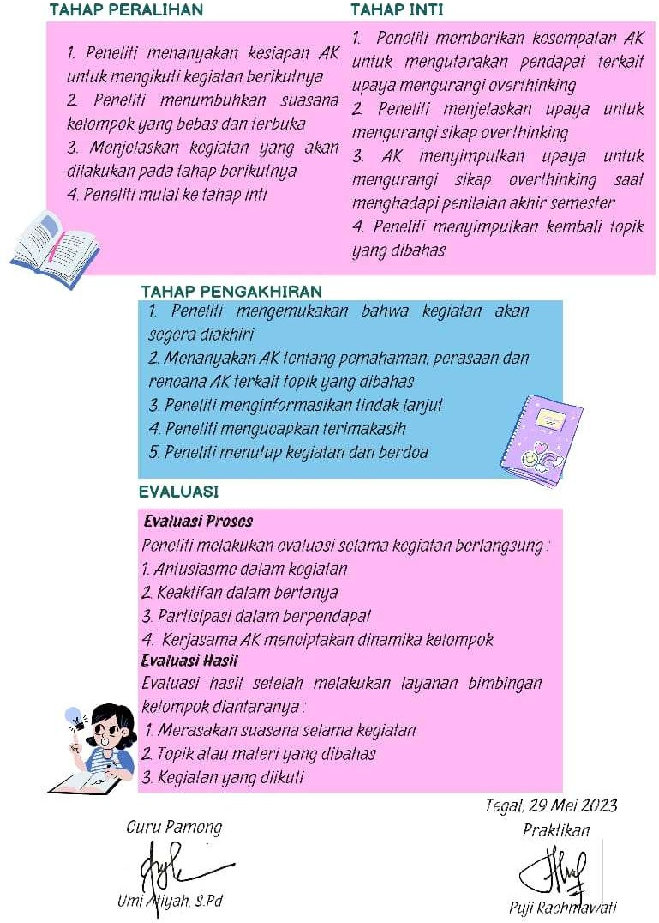

KEPUASAN KONSELI TERHADAP BIMBINGAN KELOMPOK

Identitas
Nama Konseli : NS
Kelas X
Nama Konselor : Puji Rachmawati

Petunjuk
- Bacalah secara teliti
- Berilah tanda centang (√) pada kolom jawaban yang tersedia
No | Aspek yang dinilai | Sangat  Memuaskan | Memuaskan | Kurang  Memuaskan
1 | Penerimaan guru Bimbingan dan Konseling atau konselor  terhadap kehadiran anda |  | √
2 | Waktu yang disediakan untuk  bimbingan kelompok |  | √
3 | Kesempatan yang diberikan guru Bimbingan dan Konseling atau konselor kepada peserta didik/konseli untuk menyampaikan  pendapat/ide |  | √
4 | Kepercayaan anda terhadap guru Bimbingan dan Konseling atau konselor dalam  layanan bimbingan kelompok |  | √
5 | Hasil yang diperoleh dari  bimbingan kelompok |  | √
6 | Kenyamanan dalam pelaksanaan bimbingan  kelompok |  | √
Tegal, 29 Mei 2023 Konseli,

Nofi Sulistiawati

KEPUASAN KONSELI TERHADAP BIMBINGAN KELOMPOK

Identitas
Nama Konseli : R
Kelas X
Nama Konselor : Puji Rachmawati

Petunjuk
- Bacalah secara teliti
- Berilah tanda centang (√) pada kolom jawaban yang tersedia
No | Aspek yang dinilai | Sangat  Memuaskan | Memuaskan | Kurang  Memuaskan
1 | Penerimaan guru Bimbingan dan Konseling atau konselor  terhadap kehadiran anda |  | √
2 | Waktu yang disediakan untuk  bimbingan kelompok | √
3 | Kesempatan yang diberikan guru Bimbingan dan Konseling atau konselor kepada peserta didik/konseli untuk menyampaikan  pendapat/ide |  | √
4 | Kepercayaan anda terhadap guru Bimbingan dan Konseling atau konselor dalam  layanan bimbingan kelompok | √
5 | Hasil yang diperoleh dari  bimbingan kelompok |  | √
6 | Kenyamanan dalam pelaksanaan bimbingan  kelompok |  | √
Tegal, 29 Mei 2023 Konseli,

Rahmawati

Nama Konseli : SSR
Kelas X
Nama Konselor : Puji Rachmawati

Petunjuk
- Bacalah secara teliti
- Berilah tanda centang (√) pada kolom jawaban yang tersedia
No | Aspek yang dinilai | Sangat  Memuaskan | Memuaskan | Kurang  Memuaskan
1 | Penerimaan guru Bimbingan  dan Konseling atau konselor terhadap kehadiran anda |  | √
2 | Waktu yang disediakan untuk  bimbingan kelompok | √
3 | Kesempatan yang diberikan guru Bimbingan dan Konseling atau konselor kepada peserta didik/konseli untuk menyampaikan  pendapat/ide |  | √
4 | Kepercayaan anda terhadap guru Bimbingan dan Konseling atau konselor dalam  layanan bimbingan kelompok |  | √
5 | Hasil yang diperoleh dari  bimbingan kelompok | √
6 | Kenyamanan dalam pelaksanaan bimbingan  kelompok | √
Tegal, 29 Mei 2023 Konseli,

Suci Septi Ramadhani

Nama Konseli : TRP
Kelas X
Nama Konselor : Puji Rachmawati

Petunjuk
- Bacalah secara teliti
- Berilah tanda centang (√) pada kolom jawaban yang tersedia
No | Aspek yang dinilai | Sangat  Memuaskan | Memuaskan | Kurang  Memuaskan
1 | Penerimaan guru Bimbingan dan Konseling atau konselor  terhadap kehadiran anda |  | √
2 | Waktu yang disediakan untuk  bimbingan kelompok | √
3 | Kesempatan yang diberikan guru Bimbingan dan Konseling atau konselor kepada peserta didik/konseli untuk menyampaikan  pendapat/ide |  | √
4 | Kepercayaan anda terhadap guru Bimbingan dan Konseling atau konselor dalam  layanan bimbingan kelompok |  | √
5 | Hasil yang diperoleh dari  bimbingan kelompok |  | √
6 | Kenyamanan dalam pelaksanaan bimbingan  kelompok |  | √
Tegal, 29 Mei 2023 Konseli,

Tania Riris Prasanti

KEPUASAN KONSELI TERHADAP BIMBINGAN KELOMPOK
Identitas
Nama Konseli : DRS
Kelas X
Nama Konselor : Puji Rachmawati

Petunjuk
- Bacalah secara teliti
- Berilah tanda centang (√) pada kolom jawaban yang tersedia
No | Aspek yang dinilai | Sangat  Memuaskan | Memuaskan | Kurang  Memuaskan
1 | Penerimaan guru Bimbingan dan Konseling atau konselor  terhadap kehadiran anda |  | √
2 | Waktu yang disediakan untuk  bimbingan kelompok | √
3 | Kesempatan yang diberikan guru Bimbingan dan Konseling atau konselor kepada peserta didik/konseli untuk menyampaikan  pendapat/ide |  | √
4 | Kepercayaan anda terhadap guru Bimbingan dan Konseling atau konselor dalam  layanan bimbingan kelompok |  | √
5 | Hasil yang diperoleh dari  bimbingan kelompok | √
6 | Kenyamanan dalam  pelaksanaan bimbingan kelompok | √
Tegal, 29 Mei 2023 Konseli,

Dian Rahma Safitri

Nama Konseli : ADE
Kelas X
Nama Konselor : Puji Rachmawati

Petunjuk
- Bacalah secara teliti
- Berilah tanda centang (√) pada kolom jawaban yang tersedia
No | Aspek yang dinilai | Sangat  Memuaskan | Memuaskan | Kurang  Memuaskan
1 | Penerimaan guru Bimbingan dan Konseling atau konselor  terhadap kehadiran anda |  | √
2 | Waktu yang disediakan untuk  bimbingan kelompok | √
3 | Kesempatan yang diberikan guru Bimbingan dan Konseling atau konselor kepada peserta didik/konseli untuk menyampaikan  pendapat/ide |  | √
4 | Kepercayaan anda terhadap guru Bimbingan dan Konseling atau konselor dalam  layanan bimbingan kelompok |  | √
5 | Hasil yang diperoleh dari  bimbingan kelompok |  | √
6 | Kenyamanan dalam pelaksanaan bimbingan  kelompok |  | √
Tegal, 29 Mei 2023 Konseli,

Adinda Dewi Eliyana

Nama Konseli : NMA
Kelas X
Nama Konselor : Puji Rachmawati

Petunjuk
- Bacalah secara teliti
- Berilah tanda centang (√) pada kolom jawaban yang tersedia
No | Aspek yang dinilai | Sangat  Memuaskan | Memuaskan | Kurang  Memuaskan
1 | Penerimaan guru Bimbingan dan Konseling atau konselor  terhadap kehadiran anda |  | √
2 | Waktu yang disediakan untuk  bimbingan kelompok | √
3 | Kesempatan yang diberikan guru Bimbingan dan Konseling atau konselor kepada peserta didik/konseli untuk menyampaikan  pendapat/ide |  | √
4 | Kepercayaan anda terhadap guru Bimbingan dan Konseling atau konselor dalam  layanan bimbingan kelompok |  | √
5 | Hasil yang diperoleh dari  bimbingan kelompok |  | √
6 | Kenyamanan dalam pelaksanaan bimbingan  kelompok |  | √
Tegal, 29 Mei 2023 Konseli,

Novita Manggi Asih

Nama Konseli : ZRNA
Kelas X
Nama Konselor : Puji Rachmawati

Petunjuk
- Bacalah secara teliti
- Berilah tanda centang (√) pada kolom jawaban yang tersedia
No | Aspek yang dinilai | Sangat  Memuaskan | Memuaskan | Kurang  Memuaskan
1 | Penerimaan guru Bimbingan dan Konseling atau konselor  terhadap kehadiran anda |  | √
2 | Waktu yang disediakan untuk  bimbingan kelompok | √
3 | Kesempatan yang diberikan guru Bimbingan dan Konseling atau konselor kepada peserta didik/konseli untuk menyampaikan  pendapat/ide |  | √
4 | Kepercayaan anda terhadap guru Bimbingan dan Konseling atau konselor dalam  layanan bimbingan kelompok |  | √
5 | Hasil yang diperoleh dari  bimbingan kelompok |  | √
6 | Kenyamanan dalam pelaksanaan bimbingan  kelompok | √
Tegal, 29 Mei 2023 Konseli,

Zahra Roni Nur Amalia

No. | Pertemuan | Materi Layanan | Waktu
1. | Rabu, 17 Mei 2023 | Pemahaman tentang overthinking | 1 x 40 menit
2. | Senin, 22 Mei 2023 | Faktor-faktor overthinking saat menghadapi penilaian akhir  semester | 1 x 40 menit
3. | Kamis, 25 Mei 2023 | Dampak overthinking saat  menghadapi penilaian akhir semester | 1 x 40 menit
4. | Senin, 29 Mei 2023 | Evaluasi pengentasan terkait sikap  overthinking | 1 x 40 menit

No. | r hitung | r tabel 5% | Sig | Keterangan
1. | .350** | 254 | 0.005 | Valid
2. | .330** | 254 | 0.009 | Valid
3. | .261* | 254 | 0.040 | Valid
4. | .376** | 254 | 0.003 | Valid
5. | .452** | 254 | 0.000 | Valid
6. | 0.220 | 254 | 0.086 | Tidak Valid
7. | 0.068 | 254 | 0.600 | Tidak Valid
8. | .264* | 254 | 0.038 | Valid
9. | .419** | 254 | 0.001 | Valid
10. | .449** | 254 | 0.000 | Valid
11. | .469** | 254 | 0.000 | Valid
12. | .438** | 254 | 0.000 | Valid
13. | -0.075 | 254 | 0.562 | Tidak Valid
14. | -0.162 | 254 | 0.208 | Tidak Valid
15. | 0.131 | 254 | 0.311 | Tidak Valid
16. | .298* | 254 | 0.019 | Valid
17. | 0.024 | 254 | 0.854 | Tidak Valid
18. | -.377** | 254 | 0.003 | Valid
19. | .346** | 254 | 0.006 | Valid
20. | .312* | 254 | 0.013 | Valid
21. | .291* | 254 | 0.022 | Valid
22. | 0.017 | 254 | 0.898 | Tidak Valid
23. | .392** | 254 | 0.002 | Valid

24. | .366** | 254 | 0.003 | Valid
25. | -0.060 | 254 | 0.641 | Tidak Valid
26. | .335** | 254 | 0.008 | Valid
27. | .426** | 254 | 0.001 | Valid
28. | .293* | 254 | 0.021 | Valid
29. | 0.237 | 254 | 0.063 | Tidak Valid
30. | .395** | 254 | 0.001 | Valid
31. | .487** | 254 | 0.000 | Valid
32. | 0.092 | 254 | 0.479 | Tidak Valid
33. | .413** | 254 | 0.001 | Valid
34. | .314* | 254 | 0.013 | Valid
35. | .433** | 254 | 0.000 | Valid
36. | .281* | 254 | 0.027 | Valid
37. | .451** | 254 | 0.000 | Valid
38. | .493** | 254 | 0.000 | Valid
39. | 0.215 | 254 | 0.094 | Tidak Valid
40. | .468** | 254 | 0.000 | Valid
41. | .280* | 254 | 0.028 | Valid
42. | .331** | 254 | 0.009 | Valid
43. | .336** | 254 | 0.008 | Valid
44. | 0.015 | 254 | 0.907 | Tidak Valid
45. | .507** | 254 | 0.000 | Valid
46. | .272* | 254 | 0.033 | Valid
47. | .392** | 254 | 0.002 | Valid
48. | .339** | 254 | 0.007 | Valid

49. | 0.229 | 254 | 0.073 | Tidak Valid
50. | .313* | 254 | 0.013 | Valid
51. | .426** | 254 | 0.001 | Valid
52. | .354** | 254 | 0.005 | Valid
53. | 0.049 | 254 | 0.707 | Tidak Valid
54. | .303* | 254 | 0.017 | Valid
55. | 0.236 | 254 | 0.065 | Tidak Valid
56. | -0.163 | 254 | 0.204 | Tidak Valid
57. | 0.130 | 254 | 0.314 | Tidak Valid
58. | 0.171 | 254 | 0.185 | Tidak Valid
59. | 0.248 | 254 | 0.052 | Tidak Valid
60. | .334** | 254 | 0.008 | Valid
61. | .395** | 254 | 0.001 | Valid
62. | 0.207 | 254 | 0.107 | Tidak Valid
63. | 0.230 | 254 | 0.072 | Tidak Valid
64. | .265* | 254 | 0.037 | Valid
65. | .306* | 254 | 0.015 | Valid
66. | .282* | 254 | 0.027 | Valid
67. | 0.077 | 254 | 0.553 | Tidak Valid
68. | .467** | 254 | 0.000 | Valid
69. | .399** | 254 | 0.001 | Valid
70. | .482** | 254 | 0.000 | Valid
71. | .333** | 254 | 0.008 | Valid
72. | .405** | 254 | 0.001 | Valid
73. | .349** | 254 | 0.005 | Valid

74. | .311* | 254 | 0.014 | Valid
75. | .294* | 254 | 0.021 | Valid
76. | 0.220 | 254 | 0.086 | Tidak Valid
77. | -0.098 | 254 | 0.449 | Tidak Valid
78. | 0.099 | 254 | 0.443 | Tidak Valid
79. | 0.162 | 254 | 0.209 | Tidak Valid
80. | -0.042 | 254 | 0.748 | Tidak Valid
Jumlah Valid |  |  |  | 53
Jumlah Tidak Valid |  |  |  | 27

Lampiran 8. Hasil Uji Reliabilitas Instrumen

Reliability Statistics
Cronbach's Alpha | N of Items
0.829 | 80

Item-Total Statistics
 | Scale Mean if Item Deleted | Scale Variance if Item Deleted | Corrected Item-Total Correlation | Cronbach's Alpha if Item Deleted
X01 | 209.2903 | 261.324 | 0.319 | 0.826
X02 | 209.0161 | 259.787 | 0.288 | 0.826
X03 | 209.0323 | 262.819 | 0.228 | 0.827
X04 | 209.1452 | 259.175 | 0.337 | 0.825
X05 | 209.1613 | 256.695 | 0.414 | 0.823
X06 | 209.5000 | 262.484 | 0.175 | 0.827
X07 | 210.1935 | 266.388 | 0.030 | 0.829
X08 | 209.2419 | 260.678 | 0.215 | 0.827
X09 | 209.2581 | 257.211 | 0.379 | 0.824
X10 | 208.8710 | 258.967 | 0.420 | 0.824
X11 | 208.9839 | 258.410 | 0.439 | 0.824
X12 | 209.2258 | 255.653 | 0.393 | 0.823
X13 | 209.8226 | 269.558 | -0.117 | 0.832
X14 | 209.6774 | 272.648 | -0.213 | 0.835
X15 | 209.3710 | 264.762 | 0.086 | 0.829
X16 | 210.0806 | 261.551 | 0.261 | 0.826
X17 | 210.1935 | 267.339 | -0.021 | 0.831
X18 | 210.0323 | 277.999 | -0.418 | 0.838
X19 | 209.8710 | 258.508 | 0.299 | 0.825
X20 | 209.4677 | 260.220 | 0.270 | 0.826
X21 | 209.4355 | 259.397 | 0.238 | 0.826
X22 | 209.3710 | 267.647 | -0.036 | 0.832
X23 | 209.5000 | 258.451 | 0.353 | 0.824

X24 | 209.3065 | 257.790 | 0.319 | 0.825
X25 | 210.2581 | 268.818 | -0.095 | 0.831
X26 | 209.5645 | 259.594 | 0.293 | 0.825
X27 | 208.9677 | 257.605 | 0.388 | 0.824
X28 | 209.6452 | 259.872 | 0.244 | 0.826
X29 | 208.8548 | 262.257 | 0.195 | 0.827
X30 | 208.8065 | 258.814 | 0.358 | 0.824
X31 | 209.3871 | 253.094 | 0.440 | 0.822
X32 | 209.3387 | 265.572 | 0.041 | 0.830
X33 | 209.2097 | 257.382 | 0.372 | 0.824
X34 | 209.3871 | 260.930 | 0.276 | 0.826
X35 | 208.8548 | 257.897 | 0.397 | 0.824
X36 | 209.8710 | 261.262 | 0.240 | 0.826
X37 | 209.0968 | 257.531 | 0.416 | 0.824
X38 | 209.1129 | 255.446 | 0.456 | 0.822
X39 | 209.5000 | 263.270 | 0.177 | 0.827
X40 | 209.3387 | 257.080 | 0.433 | 0.823
X41 | 209.6613 | 260.260 | 0.230 | 0.826
X42 | 209.6774 | 259.009 | 0.285 | 0.825
X43 | 209.7419 | 258.981 | 0.290 | 0.825
X44 | 210.0323 | 267.474 | -0.025 | 0.830
X45 | 208.8710 | 257.032 | 0.477 | 0.823
X46 | 208.8065 | 260.290 | 0.220 | 0.827
X47 | 209.8065 | 257.011 | 0.346 | 0.824
X48 | 209.5323 | 259.302 | 0.296 | 0.825
X49 | 209.3548 | 261.577 | 0.178 | 0.828
X50 | 209.2419 | 260.777 | 0.275 | 0.826
X51 | 208.8710 | 256.540 | 0.383 | 0.824
X52 | 209.3387 | 258.424 | 0.308 | 0.825
X53 | 209.0161 | 266.737 | -0.001 | 0.831
X54 | 209.4516 | 259.465 | 0.253 | 0.826
X55 | 209.5645 | 261.037 | 0.180 | 0.828
X56 | 209.8065 | 272.060 | -0.209 | 0.834
X57 | 209.8710 | 265.196 | 0.094 | 0.829
X58 | 209.4194 | 263.756 | 0.126 | 0.828
X59 | 209.9032 | 261.695 | 0.203 | 0.827

X60 | 209.0484 | 260.801 | 0.298 | 0.826
X61 | 209.5161 | 257.631 | 0.353 | 0.824
X62 | 209.8548 | 263.110 | 0.165 | 0.828
X63 | 209.5484 | 262.350 | 0.186 | 0.827
X64 | 209.1452 | 259.503 | 0.205 | 0.827
X65 | 209.2097 | 259.447 | 0.257 | 0.826
X66 | 209.1613 | 261.646 | 0.243 | 0.826
X67 | 209.7097 | 265.882 | 0.018 | 0.831
X68 | 209.3387 | 254.326 | 0.422 | 0.823
X69 | 209.3871 | 256.438 | 0.351 | 0.824
X70 | 209.4516 | 254.350 | 0.439 | 0.822
X71 | 208.9516 | 259.194 | 0.288 | 0.825
X72 | 208.9839 | 256.770 | 0.360 | 0.824
X73 | 208.8226 | 260.968 | 0.317 | 0.826
X74 | 209.1129 | 259.905 | 0.265 | 0.826
X75 | 208.8065 | 261.142 | 0.254 | 0.826
X76 | 209.0484 | 262.145 | 0.172 | 0.828
X77 | 210.1452 | 270.454 | -0.144 | 0.833
X78 | 209.3710 | 265.418 | 0.050 | 0.830
X79 | 210.0645 | 264.061 | 0.118 | 0.828
X80 | 210.2097 | 269.644 | -0.101 | 0.834

No. | Nama Peserta Didik | Pertemuan 1 | Pertemuan 2 | Pertemuan 3 | Pertemuan 4
1. | Nofi Sulistiawati | √ | √ | √ | √
2. | Rahmawati | √ | √ | √ | √
3. | Suci Septi Ramadhani | √ | √ | √ | √
4. | Tania Riris Prasanti | √ | √ | √ | √
5. | Dian Rahma Safitri | √ | √ | √ | √
6. | Adinda Dewi Eliyana | √ | √ | √ | √
7. | Novita Manggi Asih | √ | √ | √ | √
8. | Zahra Roni Nur Amalia | √ | √ | √ | √

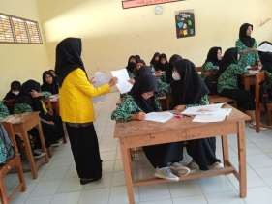
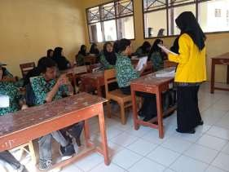

an 10. Dokumentasi Penelitian

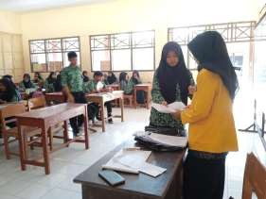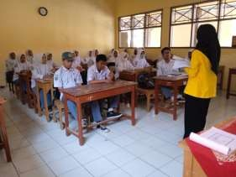
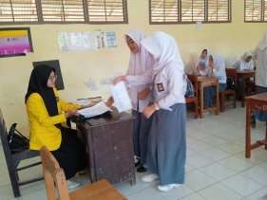
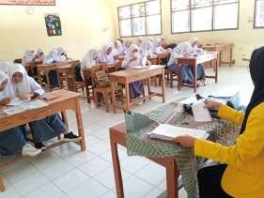
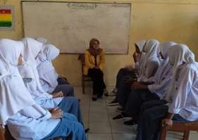
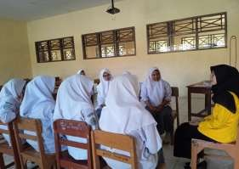

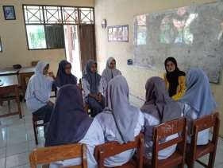

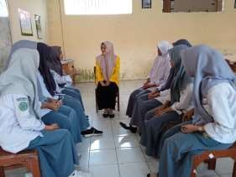
jd
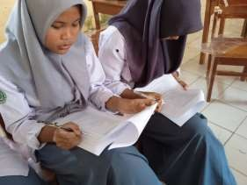
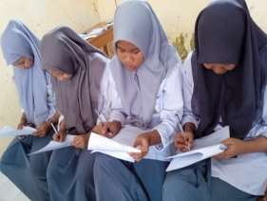

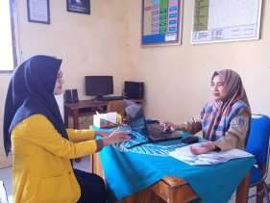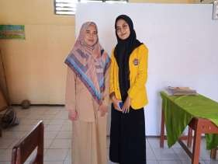
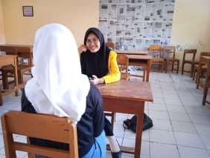
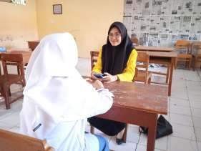

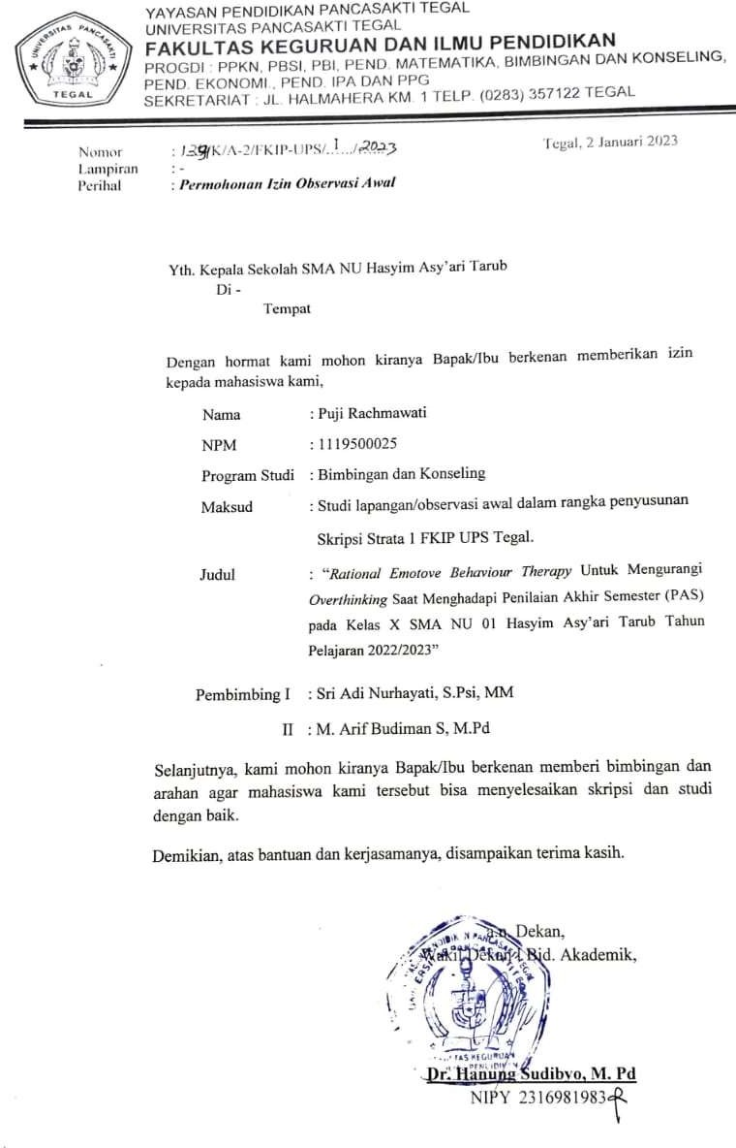

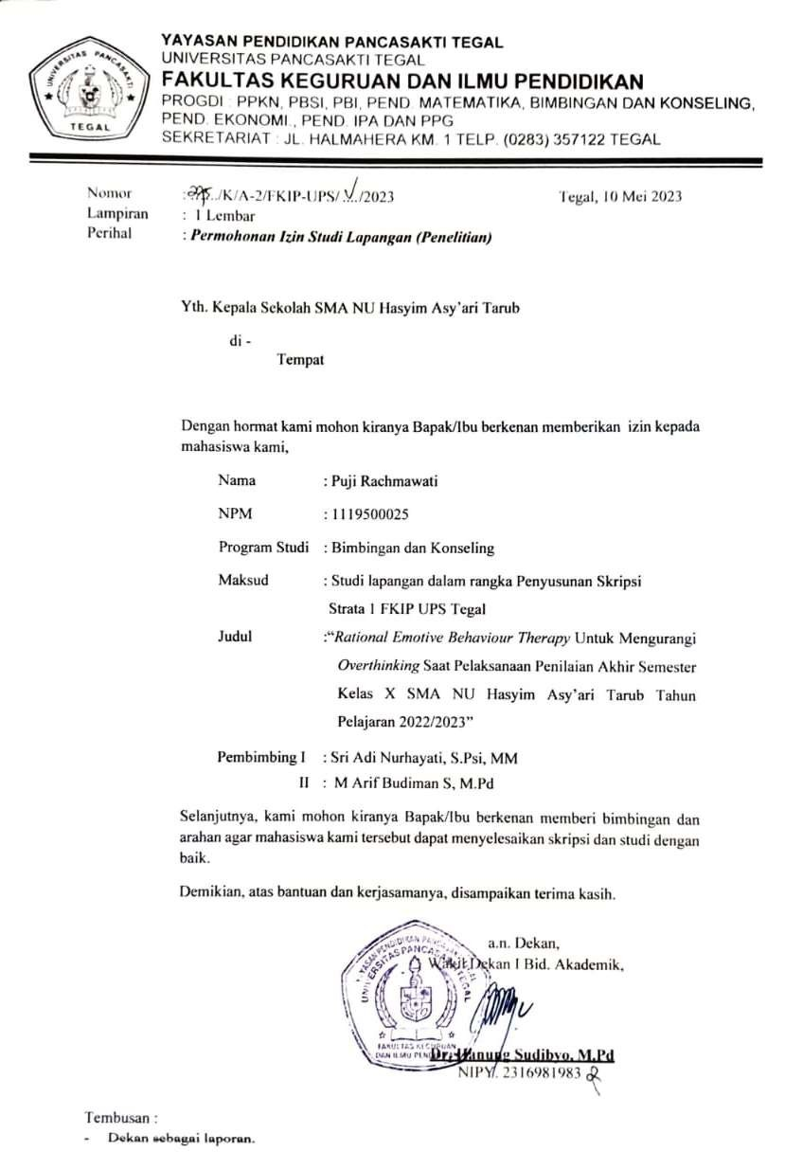

156

